“Η ιστορία των κόμικς, και παράγοντες που το στιγμάτισαν ως υποκουλτούρα”

Το κόμικ είναι ένα εκφραστικό μέσο με ιστορία πολύ ασαφή ως προς τις απαρχές του.
Αν εξετάζαμε την ιστορία του, θα γυρνούσαμε πίσω πολλές χιλιετίες πρό Χριστού, κάπου 15, στις πρωτόγονες ζωγραφιές των σπηλαίων Πολύ αργότερα, θα βρίσκαμε επίσης ομοιότητες με τα ιερογλυφικά στην αρχαία Αίγυπτο, τα αγγεία της αρχαίας Ελλάδας, τις ρωμαϊκές τοιχογραφίες.
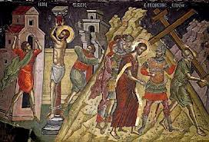
Ύστερα θα μπορούσαμε να κάνουμε μια αναφορά στο μεσαίωνα, και στις θρησκευτικές παραστάσεις στους ναούς, στη βυζαντινή και στη λαϊκή τέχνη, κ.τ.λ. Γενικά, ότι διέπεται από παροδικές εικόνες, με συνοχή και αφηγηματικότητα, θα μπορούσε να συμπεριληφθεί στην ιστορία, στην ''οικογένεια'' των κόμικς. Έτσι πχ, στην διπλανή τοιχογραφία, ο Χριστός βρίσκεται ‘ιστορημένος’ δύο φορές στην ίδια εικόνα, κι έτσι τονίζεται η αφηγηματικότητα της εικόνας, όπως στα κόμικ,
Βέβαια όλα αυτά είναι κάπως μετέωρα. Είναι πιο πολύ εικασίες, παρά εμπεριστατωμένες επιστημονικές απόψεις. Οι ερευνητές του μέσου είναι διχασμένοι. Και μόνο το γεγονός ότι το κόμικ αναπτύσσεται σε διαφορετικές πλευρές της γης, με βάση τη διαφορετική κουλτούρα κάθε λαού, μπερδεύει τα πράγματα, κάνοντας ακόμη πιο δύσκολη τη διευκρίνηση της ιστορίας του μέσου.
Καλύτερα λοιπόν, κάποιος που «μπαίνει» σε αυτή τη διαδικασία μελέτης και κατανόησης του κόμικ, να διαχωρίσει την ιστορία του ανά χώρα ή μερικές φορές και γλώσσα, και να εξετάσει το θέμα με βάση την κάθε κουλτούρα. Δεν είναι τυχαίο που κάθε λαός έχει μια ξεχωριστεί ονομασία για το κόμικ, ή μάλλον για τις παροδικές εικόνες με αφηγηματικότητα. Η λέξη “κόμικ” είναι χαρακτηρισμός κυρίως των Αμερικανών για το μέσο, για τους Γάλλους και τους Βέλγους χρησιμοποιείται ο όρος “bandes dessinees” ( μπόντ ντεσινέ, B.D, εν συντομία) , ενώ οι Ιάπωνες χρησιμοποιούν την λέξη “manga”. Αυτές είναι και οι τρεις επικρατέστερες “σχολές κόμικ άνθησε και επικράτησε ως αναπόσπαστο μέρος της κουλτούρας τους.
Στην Ελλάδα, η σκηνή των κόμικς είναι πολύ μικρότερη και κάπως υποανάπτυκτη σε σχέση με άλλες χώρες Θα μπορούσαμε να πούμε πως στη χώρα μας έχει επικρατήσει το αμερικάνικο στυλ στα κόμικς. Η νοοτροπία του έλληνα γενικά τείνει να ΄΄αμερικανίζει΄΄, παρά να κατευθύνεται προς την ευρώπη. Άλλωστε τα πρώτα ελληνικά κόμικς είναι κατά κύριο λόγο μεταφράσεις αμερικανικών κόμιξ.
Βέβαια, δεν εννοείται μόνο η καθιερωμένη και παγκοσμίως διαδεδομένη αμερικάνικη κουλτούρα των υπερηρώων και των υπερβατικών χαρακτήρων γενικότερα, αλλά και η υπόγεια αμερικάνικη σκηνή που διέπεται από «μηδέν κανόνες» όσον αναφορά κυρίως το θέμα, και η οποία είναι πολύ πρώιμη (και πρωτοποριακή) αφού γνώρισε τεράστιες δυσκολίες μέχρι να καθιερωθεί και να γίνει αποδεκτή, όχι τόσο από το κοινό, το οποίο φαινόταν πάντοτε δεκτικό ως προς την εξέλιξη, αλλά πιο πολύ από τους ακαδημαϊκούς κύκλους και της αρχές. Το θέμα είναι ότι αυτοί που θεωρούνται στυλοβάτες και εκπρόσωποι ενός κοινωνικού συνόλου ή μιας πολιτιστικής ομάδας, σχεδόν πάντα μοιάζουν να ενοχλούνται από το καινούριο, το διαφορετικό, το ελεύθερο, το μη καθιερωμένο. Για να εμπεριστατωθεί αυτή η πρόταση, ας συλλογιστούμε την ιστορία της τέχνης, όπου υπάρχουν πολλά παραδείγματα μη αποδοχής καινούριων τεχνοτροπιών (π.χ κυβισμός, ιμπρεσιονισμός) ή να κάνουμε μια γενικότερη αναδρομή στην παγκόσμια ιστορία αναφέροντας γεγονότα, όπως το κυνήγι μαγισσών στο μεσαίωνα, τον πόλεμο των συντηρητικών ενάντια στους ομοφυλόφιλους, τον αγώνα των γυναικών και των μαύρων για ίσα δικαιώματα και ελευθερίες.
Βλέπουμε συχνά την ανάγκη των ανώτατων αρχών για έλεγχο, ειδικά πάνω στα αντικείμενα τα οποία αποκτούν δύναμη μέσω της διάδοσής τους στο ευρύ κοινό, στα λαϊκά στρώματα, χωρίς η διάδοση αυτή να προέρχεται από κύκλους μαζικής παραγωγής, οι οποίοι είναι ήδη ελεγχόμενοι και κατευθυνόμενοι. Δεν είναι τυχαίο, πως η χρυσή εποχή των υπερηρωικών κόμικς στην Αμερική, ήταν την περίοδο του 1930, όπου λανσάρονταν από εκδοτικούς οίκους κόμικς, οι φανερά προπαγανδιστικοί χαρακτήρες των υπερηρώων (π.χ.superman), οι οποίοι ανταποκρίνονται στην εξύψωση του απλού, αδύναμου Αμερικανού ως ήρωα που τον διέπουν αισθήματα πατριωτισμού και δικαιοσύνης. Αυτό το συγκεκριμένο μοτίβο κυριαρχεί μέχρι και σήμερα στα κόμικς αυτού του τύπου, που είναι, άλλωστε, άμεσα συνδεδεμένα με κυβερνητικές και στρατιωτικές προπαγάνδες.

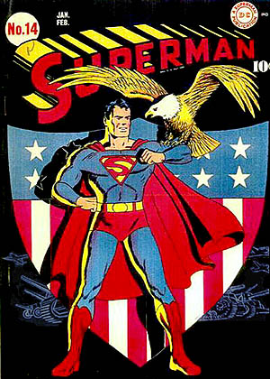
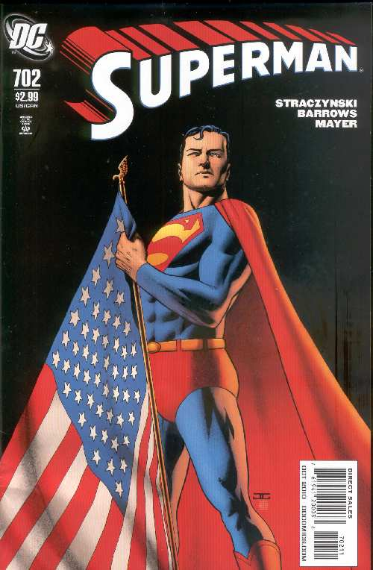
εξώφυλλο του 1930 εξώφυλλο του 2009

Η σχολή των υπερηρώων ανταποκρίνεται στις προσδοκίες του Αμερικανικού κοινού το 1930, και βρίσκει πρόσφορο έδαφος, σε μια περίοδο σύγχυσης για την Αμερική: κρίση, ποταπαγόρευση, κοινωνική αδικία και καταπίεση αλλά και συγχρόνως εξελίξεις και ανακαλύψεις πάνω σε τεχνολογικούς τομείς, και εφαρμογές αυτών.
Η δεκαετία του '20 είναι η δεκαετία ανάδειξης ώστε τη δεκαετία του 30, τα κόμικς αντικατοπτρίζουν τα κοινωνικά στοιχεία του ρυθμού της εποχής και , αγκαλιάζονται πλέον συνολικότερα από το κοινό. Χαρακτήρες όπως ο Ποπάι και ο Ταρζάν, έχουν καθιερωθεί, έχουν γίνει διάσημοι. Ο κόσμος που ανταποκρίνεται δεν είναι πια απλοί αναγνώστες, αλλά γίνονται fan ( από τη λέξη ‘φανατικός οπαδός’). Όλα ξεκινάνε από τα στριπάκια (σύντομες αυτοτελείς ιστορίες σε μορφή κόμικς) στις εφημερίδες, ενώ μέσα σε μια δεκαετία καταλήγουμε να έχουμε ολόκληρα περιοδικά κόμικς με χαρακτήρες που μένουν στην ιστορία και ''ζουν'' μέχρι σήμερα. Οι εφημερίδες, που χάρη στο χαμηλό κόστος τους μπαίνουν σ’ όλα τα σπιτιά, παίζουν ένα καθοριστικό ρόλο στη διάδοση των κόμιξ σε όλα τα κοινωνικά στρώματα και σε όλες τις ηλικίες.
Το κόμικ γίνεται μαζική κουλτούρα. Ο απλός κόσμος τα έχει αγαπήσει καθώς, γίνονται μέρος της καθημερινότητας. Η απλότητα και η αμεσότητα που διέπουν τα κόμικς, τα καθιστούν δημοφιλή και προσβάσιμα και στα λαϊκά στρώματα, κάτι που τα στιγμάτισε, εν τέλει, μέχρι και σήμερα ως υποκουλτούρα, χρησιμοποιώντας τον όρο όχι τόσο για να δώσει μια διάσταση στη διαφορετικότητα και την εναλλακτική κουλτούρα, αλλά πιο πολύ ως αντίποδα στη λέξη ''κουλτούρα''.
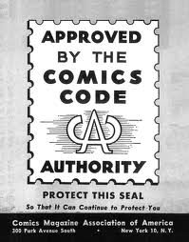
Ενώ δλδ το κόμικ είναι γνωστό και διαδεδομένο παντού, θεωρείται, από την πολιτιστική ελίτ, ως εκλαϊκευτικό και παιδικό μέσο υποκατάστασης της ευχαρίστησης της ανάγνωσης ενός βιβλίου χωρίς εικόνες, και γι’αυτό χαρακτηρίζεται ως απειλή για τον πολιτισμό και την παιδεία. Οι σχολιαστές είναι ξεκάθαρα, ενάντια στην ύπαρξη των κόμικς, και δεν διστάζουν να το εκφράσουν με ακραίες απόψεις όπως ότι το κόμικ είναι σαμποτάζ της τέχνης και όλης της λογοτεχνίας .
Παρ όλη την αντιπάθεια των ελιτίστικων κύκλων, το κόμικ συνεχίζει να ανθίζει, χωρίς μάλιστα να καταστρέφει κανέναν από τους τομείς της τέχνης αφενός, ούτε και τις λειτουργίες της κοινωνίας αφετέρου. Μέσα από μια ήπια αποδοχή, αντιθέτως εξελίσσεται και διαμορφώνει τη δικιά του κουλτούρα, χωρίς να αντικαθιστά ή να καπελώνει παρεμφερείς μορφές τέχνης, αφού κάτι τέτοιο ουδέποτε υπήρξε αυτοσκοπός του μέσου. Μια νέα μορφή έκφρασης γεννιέται, με δικούς της όρους και κανόνες.
Μέχρι το 1950 έχουμε μια βιομηχανία που ανθίζει. Τα κόμικς βρίσκονται στη κορυφή των πωλήσεων, κάτι που μάλλον ενοχλεί τις αρχές, που νιώθουν την ανάγκη να τα περιορίσουν και να τα ελέγξουν. Κυβερνητικές υπηρεσίες, υποβάλλουν το περιεχόμενο των κόμικς σε έλεγχο, αναγκάζοντας την ίδρυση του οργανισμού ''Comics Code Authority, Self-Censored Body'', ο οποίος ευθύνεται για την υποβάθμιση και τον περιορισμό της ανάπτυξης των αμερικανικών κόμικς, λόγο της βαριάς λογοκρισίας και των συνόρων που έθετε στο μέσο, καθιστώντας το ανίκανο να εξελιχθεί, να και να αναπροσδιοριστεί ως εξελισσόμενο μέσο.
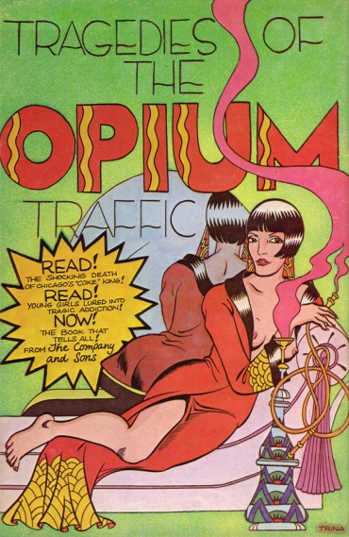
Λόγω, όμως, αυτών των περιορισμών, μετά το 1960 μια καινούρια εποχή ξεκινάει για τα κόμικς, με τα underground κόμικς να πηγαίνουν κόντρα στους κανόνες και το συντηρητισμό της κυβέρνησης. Οι ανεξάρτητοι, πλέον, δημιουργοί κόμικς, ανακατευθύνουν τα θέματά των έργων τους, όπου γενικά θα μπορούσαμε να τους δώσουμε τον χαρακτηρισμό κόμικς “για ενήλικες”. Δεν εννοούμε μόνο το προφανές, με αυτό το προσωνύμιο, κόμικς με πορνογραφικό χαρακτήρα, αλλά και κόμικς των οποίων τα θέματα διέπονται από ωριμότητα, αγγίζοντας και καμιά φορά ξεπερνώντας τα όρια του ταμπού ως προς το σώμα της κοινωνίας. Η ελευθερία είναι χαρακτηριστικό των ομάδων που ξεπηδούν μέσα από τους περιορισμούς της κυβέρνησης ή άλλων θεσμών που τείνουν να καθοδηγούν και να εγκλωβίζουν την έκφραση, αναγκάζοντας αυτήν την ελευθερία να εκφράζεται ακραία, σχεδόν ασύδοτα, μέχρι να βρεθεί η χρυσή τομή.
Η εποχή του 1960 με 70 είναι μια εποχή αρκετά πειραματική για το μέσο, που δίνει, όμως, τις βάσεις για μια πιο συνειδητοποιημένη και ουσιαστική ροπή στην καλλιτεχνική έκφραση μέσω των κόμικς, την δεκαετία του '80. Η προσοχή, από την πλευρά των ανεξάρτητων δημιουργών, εστιάζεται σε χαρακτήρες καθημερινούς και σαφώς αντιηρωικούς. Επιτέλους αποτάσσεται η ιδέα που θέλει έναν χαρακτήρα κόμικ υπερβατικό, και συνυφασμένο με τα πεπερασμένα ιδεώδη μιας κοινωνίας που δεν διαφυλάττει τίποτε άλλο από την συντήρηση των στερεοτύπων. Το θέμα ανοίγει φτερά για να ξεπεράσει το καθιερωμένο και την επανάληψη, προς τον υπαρξιακό αναστοχασμό και την ελευθερία άνευ κανόνων, που συμπίπτει με την έννοια της πνευματικής δημιουργίας.
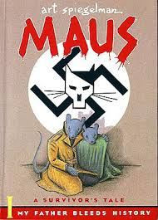
Οι ελευθεριακές αντιλήψεις, πάνω στο κόμικ, εδραιώνονται, σε αντίθεση βέβαια με τις αντιδράσεις των ακαδημαϊκών, που είχαν στιγματίσει το μέσο ως ψυχαγωγία για παιδιά και αναλφάβητους. Σιγά σιγά, τα όρια μεταξύ κουλτούρας και υποκουλτούρας δεν διαφαίνονται πλέον. Στις αρχές του 1980 έχουμε ήδη πολλά δείγματα που δικαιώνουν τον χαρακτηρισμό των κόμικς ως 9η τέχνη, με το κόμικ “Maus”του Art Spiegelman, να πρωτοστατεί, αφού έχει κερδίσει βραβείο Pulitzer, όχι βέβαια χωρίς να δώσει τη μάχη του ενάντια στους κριτικούς. Άρα το κόμικ καθιερώνεται και ως είδος τέχνης και ως ‘είδος βιβλίου’.
Ο Will Eisner, στα τέλη του 1970, εισάγει τον όρο graphic novel, για να περιγράψει μακροσκελή κόμικς, σε μορφή βιβλίου, μια προσπάθεια απόταξης της αρνητικής προπαγάνδας που στιγματίζει τα κόμικς, από την αρχή της διάδοσής τους. Αν και η ρετσινιά δύσκολα διαγράφεται, αφού ακόμα και σήμερα αδαείς σχετικά ακαδημαϊκοί έχουν συνδυάσει το μέσο με μια βρεφική υποανάπτυκτη μορφή διασκέδασης, που δεν είναι άξια λόγου, ειδικά ανάμεσα σε καλλιτεχνικούς και ακαδημαϊκούς κύκλους, όπως θα δούμε και παρακάτω.
Σε πολλές χώρες, οι προκαταλήψεις αυτές, έχουν σχεδόν εξαλειφθεί, κυρίως στις χώρες όπου το μέσο ξέφυγε από τα πρωτογενή στάδια, για να φτάσει στη μορφή που είναι τώρα και να συνδυαστεί με την κουλτούρα και την παράδοση της εκάστοτε χώρας. Η εμπορευματοποίηση του μέσου παίζει σημαντικό ρόλο σε αυτό, αφού δικιολογεί/δικαιώνει το κέρδος με την μαζική αποδοχή.

Σε άλλες γωνιές της γης, όπως και στην Ελλάδα, τα κόμικς κυκλοφορούν ακόμα σε αρκετά κλειστούς κύκλους. Εκεί,, δημιουργός και αναγνώστης είναι σχεδόν ταυτόσημες έννοιες. Φυσικά και υπάρχει εξέλιξη του μέσου, ο σημερινός χάρτης του ελληνικού κόμικς δεν θυμίζει σε τίποτα τον παλιό, όπου κάθε άνθρωπος ήταν και μια διαφορετική σχολή, που συνήθως φλέρταρε και με γειτονικές τέχνες, αλλά φυσικά δεν μπορεί να συγκριθεί αυτή η εξέλιξη με την πρόοδο του σε άλλες χώρες. Οι δημιουργοί κόμικς αυξάνονται, οι αναγνώστες είναι κατά κύριο λόγο φανατικοί. Καθιερώνονται φεστιβάλ κόμικς, και συναντήσεις για τους ενδιαφερόμενους. Υπάρχουν ιδιωτικές σχολές που διδάσκουν νέους δημιουργούς, χωρίς όμως αυτό να σημαίνει, πως υπάρχουν, στην Ελλάδα, επαγγελματικές προοπτικές που να προσφέρουν τα προς το ζην. Άνθρωποι που ασχολούνται με το μέσο και το κυνηγούν επαγγελματικά θα εξέφραζαν παρόμοιες θέσεις. Χαρακτηριστικά σε συνέντευξή του, ο Ηλίας Κυριαζής, Έλληνας δημιουργός διεθνούς φήμης, αναφέρει : “ Είναι δύσκολο έως ακατόρθωτο να βασιστείς μόνο σε αυτό, αν αποφασίσεις πως αυτή θα είναι και η μόνη ασχολία σου και θα κινηθείς μόνο στον ελληνικό χώρο.”
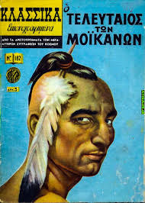
Λόγω πολεμικών και πολιτικών διενέξεων, το κόμικ στην Ελλάδα δεν βρίσκει πρόσφορο έδαφος πριν το 1980. Ωστόσο ήδη και την περίοδο του 1950, πρωτοεμφανίζεται το κόμικ στην ελληνική σκηνή μέσω της έκδοσης “ Κλασσικά Εικονογραφημένα”, που ήταν ένα αμερικανικής προέλευσης περιοδικό, με τη μεταφορά γνωστών μυθιστορημάτων σε μορφή κόμικς. Το περιοδικό αυτό γνώρισε τεράστια απήχηση στο ελληνικό κοινό, όπως και στο αμερικανικό κοινό δέκα χρόνια νωρίτερα, μέχρι τη στιγμή που η έκδοση του απαγορεύτηκε από τη Χούντα των συνταγματαρχών του 1967, , μαζί με άλλα περιοδικά κόμικς που κυκλοφορούσαν τις δεκαετίες που ακολούθησαν την γερμανική κατοχή.
Βέβαια, πολύ πριν την λογοκρισία της Χούντας, τα κόμικς αυτά, είχαν κατηγορηθεί από ανθρώπους των τεχνών και των γραμμάτων, αλλά και της πολιτικής, ως απειλή εκφυλισμού της ελληνικής κοινωνίας. Το θέμα πήρε τεράστιες διαστάσεις, συζητήθηκε ακόμα και μέσα στην ελληνική βουλή. Διανοητές, όπως ο Ε. Παπανούτσος, ασκούσαν αρνητική κριτική στα “Κλασσικά Εικονογραφημένα”, θεωρώντας «ευτελισμό» των κλασσικών έργων την ανατύπωσή τους σε κόμικς, ενώ άλλοι φοβούνταν την «αμερικανοποίηση» της παιδείας των νέων. Εδώ βλέπουμε την ιστορία να επαναλαμβάνεται, ταυτόχρονα, σε διαφορετικές γωνιές της γης. Στην Ελλάδα, όπως και στην Αμερική, έχουμε αντιδράσεις από τις αυθεντίες της εποχής για το νέο εκφραστικό μέσο, που το ευρύ κοινό απολαμβάνει.
Βέβαια, στην Ελλάδα δεν δημιουργήθηκαν όλα αυτά τα παρατράγουδα με τους ελέγχους και τις λογοκρισίες, όπως έγινε σε Αμερική και Γαλλία, αντιθέτως αυτό γίνεται 20 χρόνια αργότερα, την περίοδο της δικτατορίας, με πολύ πιο απόλυτο τρόπο. Αν και θα πρέπει να αναφέρουμε εν συντομία, πως υπάρχουν δείγματα σοβαρής και πρακτικής λογοκρισίας και πριν τη χούντα. Ένα γνωστό περιστατικό είναι η εκδίκαση της υπόθεσης του γελοιογράφου Αρχέλαου Αντώναρου, ο οποίος κατηγορήθηκε για την πολιτική κριτική που ασκούσε, μέσο των γελοιογραφιών του έναντι της κυβερνήσεως του 1952. Ευτυχώς, αθωώθηκε.
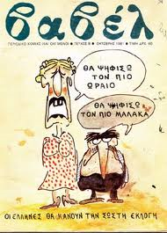
Την εποχή της δικτατορίας των συνταγματαρχών, το δικαίωμα της ελεύθερης έκφρασης ήταν μια συνθήκη ανύπαρκτη όσο ποτέ. Εκτός από τα κόμικς, πολλά καλλιτεχνικά έργα λογοκρίθηκαν και απαγορεύτηκαν, μαζί με αυτά και τα λογοτεχνικά έργα του Παπανούτσου, ο οποίος μάλλον ποτέ δεν φανταζόταν πως το συνολικό του έργο θα έμπαινε στα αζήτητα μαζί με μια μορφή έκφρασης που ο ίδιος κατέκρινε (δηλαδή τα κόμικς).
Σε εκείνη τη φάση, η ελεύθερη πολιτιστική ανάπτυξη-έκφραση της χώρας ’μπαίνει στο γύψο’, και το κόμικ υποβόσκει μέσα στην ελεγχόμενη τυπογραφία της εποχής, για να επανέλθει μετά το πέρας της δικτατορίας, επαναπροσδιορισμένο και γαλουχημένο από τα πολιτικά δρώμενα και προβλήματα που μαστίζουν την Ελλάδα τα τελευταία 50 χρόνια. Το 1980 για πρώτη φορά, συναντάμε καθαρόαιμα ελληνικά κόμικς που γεννιούνται μέσα από το περιοδικό “Βαβέλ”, το οποίο βέβαια διέπεται από ξένες επιρροές, αλλά αφορά την ελληνική επικαιρότητα, ασκώντας έντονη πολιτική κριτική, όπως και τα κόμικς του Άρκά, που ο έξυπνος, καυστικός λόγος του δεν αφήνει κανέναν αδιάφορο.

Αν συγκρίνουμε την ιστορία του κόμικ στην Αμερική και τα αποτελέσματα του ελέγχου και της λογοκρισίας την εποχή του ΄60 με ό,τι συνέβη στην Ελλάδα 20 χρόνια αργότερα, βλέπουμε , το σπρώξιμο που δίνει άθελά του το κράτος ελέγχου στην δημιουργία μιας νέας, εξελιγμένης μορφής έκφρασης, που είναι κάθε άλλο παρά υποταγμένη στους νόμους της εκάστοτε ισχυρής κυβέρνησης. Τελικά, ο περιορισμός, ο έλεγχος και η ανελευθερία είναι αναπόσπαστο και γενεσιουργό στοιχείο για την εξέλιξη και τη δημιουργικότητα. Είναι κινητήρια δύναμη για κάτι διαφορετικό και νέο. Αν ανακατευθύνουμε λίγο το θέμα και δούμε την εξέλιξη από βιολογική σκοπιά, θα δούμε πως η εξέλιξη στα έμβια όντα επέρχεται για να παρακαμφθεί κάποιο πρόβλημα το οποίο καθιστά το είδος δυσλειτουργικό ως προς το περιβάλλον του. Έτσι, λοιπόν και το κόμικ δυναμικό είδος ως προς την εποχή του, δεν υπήρχε περίπτωση να σταματήσει να υφίσταται υποκύπτοντας στις κυβερνητικές επιρροές ή άλλους εξωγενείς παράγοντες που το ήθελαν στην αφάνεια: προσαρμόστηκε άρτια, σηματοδοτώντας μια καινούρια εποχή έκφρασης και επικοινωνίας. Πως θα μπορούσαμε, λοιπόν, να πούμε, ότι ο έλεγχος και η λογοκρισία ήταν κάτι αρνητικό για την ιστορία του μέσου, όταν βλέπουμε την ανάπτυξη και την ελευθερία που του προσέφεραν άθελά τους; Ούτως ή άλλως, δεν θα είχαν νόημα οι λέξεις ελευθερία, ανάπτυξη, εξέλιξη, αν δεν υπήρχαν τα αντίθετά τους.
Το κράτος, ως κράτος ελέγχου, έχει αποτύχει παταγωδώς αν έχει στόχο να βάλει τους πολίτες στην τετράγωνη λογική του, ειδικά όταν μιλάμε για θέματα έκφρασης. Τα παραδείγματα είναι διάχυτα στον δρόμο, δεν είναι καν ανάγκη να ψάξουμε σε βιβλία και ιστοσελίδες για να τεκμηριώσουμε την ανικανότητα του κράτους να τιθασεύσει την δημιουργικότητα και την έκφραση. Αυτό, ευτυχώς, φαίνεται να είναι μια εσωτερική δυναμική του ανθρώπου. Αρκεί να κάνουμε μια βόλτα σε ένα οποιοδήποτε αστικό περιβάλλον και να παρατηρήσουμε τους τοίχους γεμάτους από graffiti και συνθήματα, που στέκουν για να μας θυμίζουν πως υπάρχει μια άλλη διάσταση της έκφρασης, της τέχνης, της κουλτούρας, της ζωής. Μια μορφή κουλτούρας που δεν έχει ανάγκη τους συμβιβασμούς για να υφίσταται. Αν κάποτε αφομοιωνόταν με αυτό το κράτος, θα έχανε το νόημά του και την αξία του. Δεν θα υπήρχε. Και από την άλλη, αν το ίδιο το κράτος σταματούσε να υφίσταται, πάλι δεν θα υπήρχε κάτι ως αντίπαλο δέος σε κάτι ανύπαρκτο. Γιατί όντως το είδος του κόμικ είναι ιστορικά ανατρεπτικό, υπογραμμίζει μια κουλτούρα που βασίζεται καθαρά, όχι τόσο στην ίδια την ελευθερία, αλλά στην απόταξη της ανελευθερίας. Η δράση, προκαλεί αντίδραση, όλοι το ξέρουμε αυτό, άλλωστε το διδαχτήκαμε στο μάθημα της Φυσικής, όντας ακόμα μαθητές.
Ας μην εστιάσουμε ωστόσο , στην κουλτούρα του δρόμου, ας δούμε το κόμικ ως μετουσίωση αυτής, σαν μια μορφή της τέχνης του δρόμου στο πιο οργανωμένο σύνολο που μπαίνει μέσα στα σπίτια, τα λεωφορεία, τις τσάντες. Γιατί εξάλλου και επιπλέον, το κόμικ εμπλέκεται πιο ξεκάθαρα με τη δομή της σύγχρονης κοινωνίας ως μέσο εξαρτώμενο από τη μαζική παραγωγή, το τυπογραφείο, είναι γεγονός πως το κόμικ δεν θα υπήρχε ή δεν θα διαδιδόταν αλλιώς. Η μαζική παραγωγή είναι από την άλλη και εργαλείο του κράτους για να κρατάει τον λαό μέσα σε πλαίσια, είναι το εργαλείο της ταυτόχρονης διάδοσης ίδιων γεγονότων και προϊόντων στις μάζες, μέσο διατήρησης και ελέγχου της πληροφορίας, της κατανάλωσης και κατ' επέκταση της οικονομίας δημιουργώντας έτσι την ίδια τη μάζα,. Υπάρχουν κόμικς που λειτουργούν με αυτόν τον τρόπο, για αυτούς τους λόγους, και είναι και τα πιο ευρέως διαδεδομένα. Τα κόμικς της εταιρίας Disney, για παράδειγμα ή τα κόμικς των γνωστών αμερικανικών εκδοτικών οίκων κόμικς Marvel και DC, οι οποίες προφανώς και αναπαράγουν στο ευρύ κοινό συγκεκριμένα μοτίβα και τρόπο σκέψης.
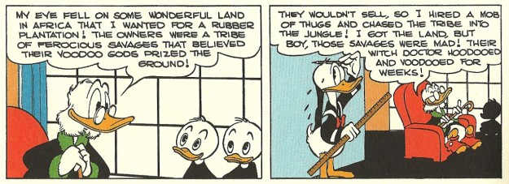

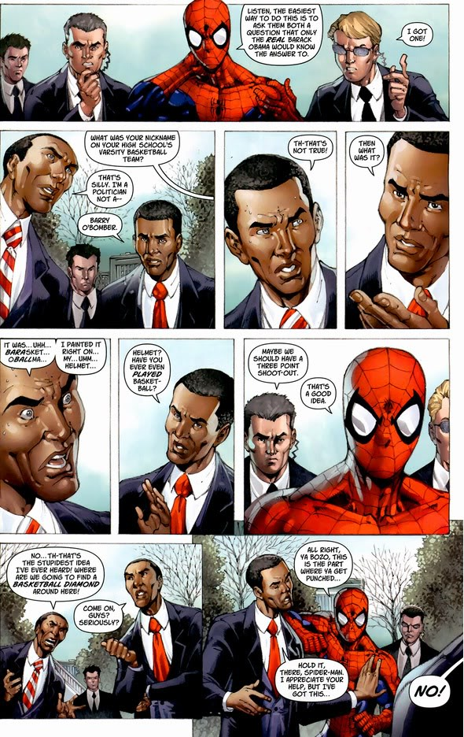

Δίπλα στα κόμιξ ‘καθιέρωσης’ του μέσου πολίτη, υπάρχουν και τα άλλα που έρχονται σε ρήξη με το κατεστημένο και αποκτούν τον ρόλο είτε του προβοκάτορα, είτε του ελεύθερου διαμεσολαβητή της πληροφορίας μέσα από τον κρατικό κλοιό, γεννημένα από αυτόν, δρώντας ενάντια σε αυτόν, εστιάζοντας θεματολογικά στην αντίδραση ή απλά αποτάσσοντας το συνηθισμένο. Πρόκειται για μια ανεξάρτητη σκηνή όπου αναδεικνύονται κόμικς, εστιάζοντας στο underground, στην «καθαρή» λεγόμενη ''υποκουλτούρα''. Λίγο πιο πάνω στην ιστορία του κόμικ στην Ελλάδα, αναφέθηκε το περιοδικό “Βαβέλ”, που ανήκει σε αυτήν την κατηγορία. Ήταν ένα περιοδικό κόμικς με πολιτικοποιημένο χαρακτήρα. Τα κόμικς που περιείχε ήταν άκρως σατιρικά, κόντρα στην κοινή νοοτροπία, και πιθανότατα δε θα είχαν δημιουργηθεί, εάν η πολιτική και κοινωνική κατάσταση της χώρας δεν ήταν αυτό το φιάσκο που ήταν (και είναι). Το περιοδικό “Βαβέλ”, δεν είναι το μόνο στο είδος του, υπάρχουν και άλλες ακόμα πιο ανεξάρτητες εκδόσεις, τα λεγόμενα fanzine ( fan magazine), τα οποία είναι περιοδικά φτιαγμένα από ερασιτέχνες εκδότες και δημιουργούς που δεν έχουν απαραίτητα σχέση με τον καλλιτεχνικό χώρο.(Δεν υπάρχουν μόνο fanzine με κόμικς, μπορούν να περιέχουν και άλλου είδους εκφραστικό/καλλιτεχνικό υλικό).
Το κόμικ, εν κατακλείδι, αναλαμβάνει το ρόλο του προβοκάτορα και από την μια και από την άλλη πλευρά (κράτος-παρακράτος). Ο ρόλος αυτός δόθηκε επειδή το κόμικ είναι εκφραστικό μέσο που το διέπει η απλότητα και η αμεσότητα. Συμπεριλαμβάνει στην ουσία του διαφορετικές μορφές έκφρασης (εικόνα-λόγος), που καθιστούν τα νοήματά του πιο κατανοητά και προσβάσιμα σε ποικίλες κοινωνικές ομάδες, χωρίς να παίζει ρόλο το εκπαιδευτικό ή ηλικιακό υπόβαθρο. Ο συνδυασμός του λόγου και της εικόνας το καθιστά τόσο κατανοητό όσο και περιεκτικό σε πληροφορίες. Σύμφωνα και με την θεωρία του Allan Paivio περί διπλής κωδικοποίησης, οι άνθρωποι αποθηκεύουν πληροφορίες με δυο τρόπους, σε δύο συστήματα μνήμης, την γλώσσα αφενός όπου συμπεριλαμβάνονται οι συνομιλίες και τις εικόνες αφετέρου που αφορούν τα οπτικά ερεθίσματα του ανθρώπου.
Η απόταξη του βαρυσήμαντου λόγου και ο λίγος χρόνος που χρειάζεται για την ανάγνωση ενός κόμικ είναι στοιχεία της σύγχρονης κοινωνίας, όπου ο γρήγορος ρυθμός της ζωής και η περιπλοκότητά της, δεν αφήνουν πολλά περιθώρια στον άνθρωπο για διασκέδαση και ψυχαγωγία. Είναι, λοιπόν, φυσικό, το κόμικ, πρώτα να εδραιωθεί ως μέσο έκφρασης και επικοινωνίας, αφού πληρεί τις προϋποθέσεις για την ψυχαγωγία του σύγχρονού ανθρώπου, κατόπιν οι μορφές εξουσίας να νιώσουν την ανάγκη να το ελέγξουν για να περιορίσουν την διάδοση ποικίλων πληροφοριών και ιδεών στο ευρύ κοινό, και τρίτον να χρησιμοποιηθεί ως μέσο επιβολής και διάδοσης ιδεών προς τις μάζες από το ίδιο το κράτος, δημιουργώντας δηλαδή συγχρόνως την αντι-κυβερνητική προπαγάνδα και την μη στερεότυπη-ελευθεριακή σκέψη.
Ένα άλλο γεγονός που στιγμάτισε και ίσως ακόμη στιγματίζει τα κόμικς για τους ίδιους λόγους, ήταν η απέχθεια που εκδηλώνουν οι ακαδημαϊκοί κύκλοι προς αυτά. Παραπάνω δόθηκαν κάποιες απόψεις που εκφράστηκαν από μέρους πολιτιστικών ελίτ, οι οποίες είναι ακραίες και εκδηλώνουν “φόβο” για την τεχνοτροπία του κόμικ. Ο φόβος φανερώνει την άγνοια αυτών των ανθρώπων αλλά και τη σύγχυση που προκαλούσε ανέκαθεν η απομάκρυνση από το κατεστημένο, το συνηθισμένο, ο φόβος για το άγνωστο, με λίγα λόγια. Οι λόγιοι και άλλοι που κατέκριναν τα κόμικς, σε πολλά που έλεγαν δεν είχαν άδικο, χωρίς αυτό να σημαίνει πως όντως το κόμικ θα δρούσε αρνητικά στην κοινωνία. Ναι, είναι ένα μέσο που ανταποκρίνεται στην ψυχαγωγία των αναλφάβητων ή των λιγότερο μορφωμένων και των παιδιών, με τη διαφορά όμως πως ότι τα κόμικς δεν φτιάχτηκαν για αυτές τις ομάδες, αλλά και για αυτές.
Δεν είναι άλλωστε ελάττωμα, κάτι να διέπεται από απλούς κανόνες και να είναι κατανοητό σε όλους, ούτε η απλότητα το καθιστά υποδεέστερο απέναντι σε κείμενα που σου βγαίνει η ψυχή για να τα επεξεργαστείς και προφανώς απευθύνονται στους λίγους. Ίσα-ίσα που αν κάτι μέσα από την απλότητα καταφέρνει να περάσει μηνύματα και ερεθίσματα που να αξίζουν τον κόπο, τότε έχει πετύχει το σκοπό του ως μέσο επικοινωνίας και χρήζει, κατά τη γνώμη μου, μεγαλύτερου σεβασμού από κάτι άλλο που προσπαθεί να περάσει τα ίδια μηνύματα αλλά είναι σύνθετο και δυσνόητο. . Κάποια μέλη της κοινωνίας δίνουν αξία σε πράγματα που φαίνονται σημαντικά λόγω της περιπλοκότητας τους. Αυτό θυμίζει τον πρωτόγονο άνθρωπο και την θεοποίηση του “ο,τι δεν καταλαβαίνω” (π.χ τα καιρικά φαινόμενα). Κάποιος σοφός είπε πως τ΄ ασήμαντα σημαίνουνε τα πιο σημαντικά, κι είναι μια άποψη πολύ σοφή νομίζω.

Συμπεράσματα-σκέψεις:
Το κόμικ είναι παρεξηγημένο μέσο, και παραμένει παρεξηγημένο, λόγω της άγνοιας και της προκατάληψης. Πολλοί άνθρωποι δεν γνωρίζουν τον κόσμο των κόμικς, ενώ θα έπρεπε. Πρώτα-πρώτα οι άνθρωποι της τέχνης (καλλιτέχνες, ιστορικοί τέχνης, κριτικοί) καλό θα ήταν να ενδιαφερθούν περισσότερο: υπάρχουν κόμικς αριστουργηματικού περιεχομένου. Επίσης οι εκπαιδευτικοί, πρώτον γιατί έχουν να κάνουν με παιδιά και εφήβους που σίγουρα αρέσκονται στην ανάγνωσή τους ή τέλος πάντων, το μέσο τους είναι οικείο και δεύτερον γιατί αν το εντάξει κανείς στη διδασκαλία του θα δει ότι είναι ένας εύκολος τρόπος να εμπεδώσει ο μαθητής τη γνώση με ευχάριστο τρόπο και η διδασκαλία να γίνει ουσιαστική και κατά κυριολεξία ψυχ-αγωγική εκπαίδευση.
Το κόμικ, τέλος, δεν είναι μόνο ένα μέσο ψυχαγωγίας και διασκέδασης, που ούτως ή άλλως είναι ένας ρόλος πολύ σημαντικός, αφού ο άνθρωπος χρειάζεται τα χαλαρώνει που και που. Αν κάποιος το εξέταζε πιο προσεκτικά θα έβλεπε χρήσεις του κόμικ ουσιαστικές και δραστικές, ως διέξοδοι σε σημαντικά προβλήματα της εκπαίδευσης, της μάθησης και της επικοινωνίας συνολικότερα. Οι εικόνες και οι λέξεις μαζί, είναι ένας συνδυασμός πολύ δυνατός που ξεπερνά την μεμονωμένη έκφραση του λόγου ή της εικόνας ξεχωριστά: : μια εικόνα χίλιες λέξεις, και λίγες λέξεις και καλές

http://www.babelio.com/livres-/theorie-de-la-bd/18747 . ένας μεγάλος θεωρητικός είναι ο Βελγο-Γάλλος Thierry Groensteen, Système de la bande dessinée, Paris, PUF (Formes sémiotiques), 1999, 206 p, , Ο συγγραφέας δίνει αναλόγως με τις σχολές και τις θεωρίες ως σημαντικότερο στοιχείο του κόμικ την αφήγηση, άλλος την εικόνα, άλλος το κάθε συγκεκριμένο εικονίδιο, άλλος τον τρόπο χρώματος ή τον τρόπο σκίτσου, κλπ. Στην αμερικανική σφαίρα: http://www.goodreads.com/shelf/show/comics-theory, http://www.comicbookresources.com/ http://users.skynet.be/fralica/refer/theorie/theocom/lecture/lirimage/bdlex.htm
Text/image Mosaics in french culture: emblems and comic strips, Laurence Grove, Ashgate Publishing,2005
http://cbldf.org/comics-code-history-the-seal-of-approval/
http://derveniotis.wordpress.com/2008/05/17/347/
http://www.enternity.gr/Article/Ηλίας-Κυριαζής:-Ο-Λεοντόκαρδος-των-comic/1348.html?page=2
“ο Μικρός Ήρωας”, “το Δυναμικό αγόρι”, “η Δράσις”, “Μπλεκ”
http://makrakomi.com/2013/06/19/8166/
Θα προτιμούσα να μην εστιάσω στον κόσμο της γελοιογραφίας, που αν και έχει πολλά κοινά με το κόμικ, θεωρώ πως πρέπει να διαχωριστεί από αυτό. Η γελοιογραφία είναι μια μορφή έκφρασης που συνέβαλε στη δημιουργία των πρώτων κόμικς, αλλά παρέμεινε ανεπηρέαστη καθώς το κόμικ εξελίσσεται και παίρνει διαφορετική μορφή, από αυτή.
brian boyd on origin of comics-www.sunypress.edu
Donald Duck : “Voodoo Hoodoo” art by Carl Bark, 1949, http://robot6.comicbookresources.com/2012/01/white-ducks-burden-race-in-walt-disneys-donald-duck-lost-in-the-andes/
Spiderman τεύχος #583, Marvel Comics, ο spiderman συνεργάζεται με τον Barack Obama, http://www.dailykos.com/story/2009/08/20/770215/-Marvel-Comics-Left-Wing-Propaganda
http://old.psych.uoa.gr/~roussosp//gr/psy32_Lecture8.pdf
Ρόδες, στη Γιορτή της Φαντασίας, “Λεωφόρος ΝΑΤΟ”
http://city-life.eu/agenda/comics/222-diabazw-comics-kai-mathainw

